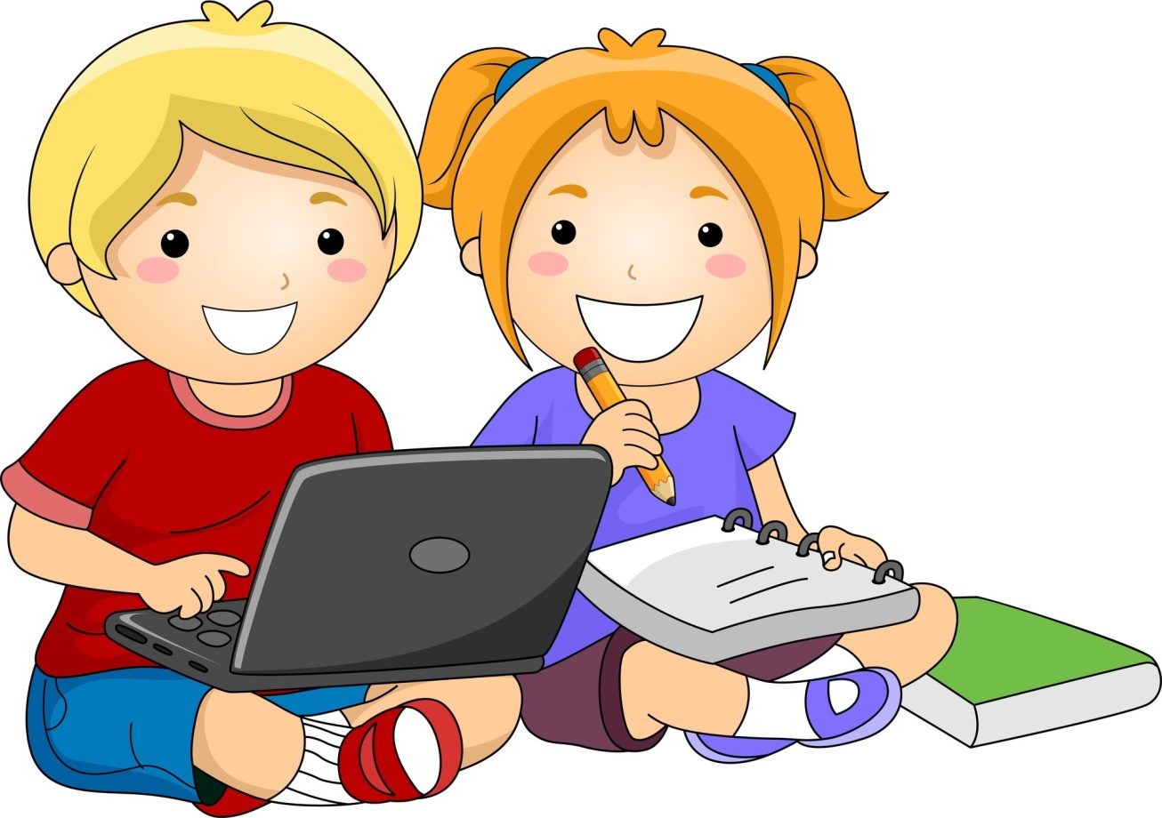

Электронные ресурсы помогают сделать процесс подготовки к школе интересным и эффективным. Они позволяют детям изучать основы грамоты в игровой форме, развивая одновременно память, мышление и внимательность. Рассмотрим наиболее полезные электронные ресурсы для обучения грамоте дошкольников:  
  
**1. Приложения для мобильных устройств:**  
Эти приложения разработаны специально для малышей и предлагают интерактивные задания и игры.  
  
- *«Азбука HD»*  
   Отличается красочным интерфейсом и доступностью материала. Дети учат буквы русского алфавита через озвучивание и рисование пальцем.  
  
- *«Учимся читать»*  
   Предназначено для детей от 3-х лет. Программа предлагает заниматься чтением слов, развитием внимания и памяти через игровую форму.

- *«Букварика»*  
   Подходит для изучения азбуки и чтения слов. Включает игровые задания, такие как пазлы и раскраски.  
  
- *«Детская академия: Азбука»*  
   Удобное приложение с голосовым сопровождением. Помогает изучить буквы, цифры и базовые понятия окружающего мира.

**2. Онлайн-платформы и веб-сайты:**  
Они предоставляют широкий спектр заданий и материалов для родителей и педагогов.  
  
- *«Умница»*  
   Интерактивные онлайн-курсы, направленные на развитие грамотности, логического мышления и мелкой моторики. Платформа также включает материалы для родительского сопровождения.  
  
- *«Занимательные уроки»*  
   Сайт с развивающими играми и материалами для детей дошкольного возраста. Есть возможность выбирать тематику уроков и формировать индивидуальный образовательный путь.  
  
- *«*[*Logopedia.ru*](https://logopedia.ru/)*»*  
   Ресурс для специалистов и родителей, содержащий методические пособия, презентации и видеоролики по развитию речи и подготовке к

школьному обучению.

**3. Электронные библиотеки и сервисы видеоматериалов:**  
Здесь родители найдут образовательные мультфильмы, книги и познавательные передачи.

- *YouTube-каналы:*  
   Такие каналы, как "Обитаемый остров", "Умняша", "Жили-Были" предлагают много интересных роликов, посвящённых изучению букв,

звуков и первых слов.  
  
- *Онлайн-кинотеатр «Киносайт-ТВ»*  
   Здесь собраны лучшие отечественные мультфильмы и фильмы, способствующие развитию детей и воспитанию культуры общения.  
  
- *Платформа Storytel.*  
   Предоставляет доступ к большому количеству детских аудиокниг, помогающих развивать слуховую память и любовь к литературе.

**Заключение:**  
Использование электронных ресурсов помогает разнообразить учебный процесс, сделать его привлекательным и комфортным для каждого ребёнка. Эти инструменты являются отличным дополнением к традиционному педагогическому процессу и способствуют гармоничному развитию будущих учеников.